Какие преимущества получения массовых социально значимых условий (МСЗУ) в электронном виде
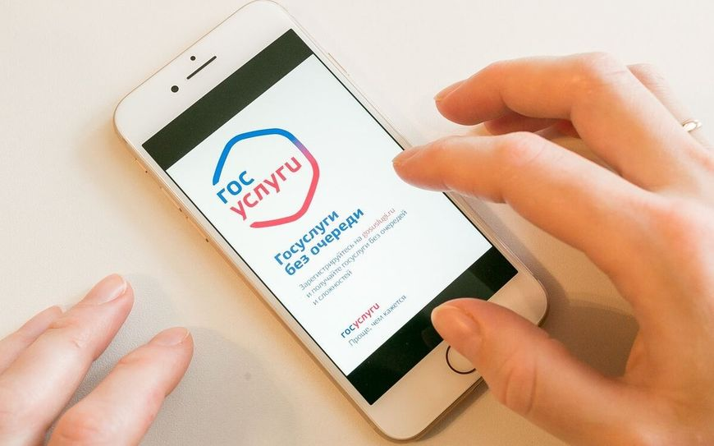

1. Экономят время
Электронные госуслуги экономят время – вы получаете их полностью не выходя из дома.
2. Держат в курсе и помогают исправить ошибки
Если вы получаете электронные госуслуги с помощью портала, вам не нужно проверять, все ли нормально: вы автоматически получаете сообщение, как только по вашему обращению будут изменения.
Если что-то пойдет не так и в документах найдется ошибка, вы узнаете об этом, вы получите уведомление по электронной почте или мобильном приложении. Если ошибка в заявлении, то исправить ее можно на портале Госуслуг. Если не хватает документов – отсканируйте и загрузите их здесь же.
И так со всеми услугами: каждый раз, когда статус заявления меняется, вы получаете об этом уведомление, а если что-то не так – можете исправить ошибку. Так вы уверены, что с вашим заявлением все в порядке и с ним работают.
3. Доступны тем, кто не может прийти лично
Получать услуги из дома удобнее, чем приходить лично. Жителям отдаленных поселений неудобно ездить в уполномоченный орган, чтобы подать заявление. Молодым мамам некогда стоять в очереди, работающим людям трудно выбрать время в течение рабочего дня. Поэтому государство старается сделать услуги доступные всем. Теперь вам не нужно отпрашиваться с работы и стоять в очереди, искать с кем оставить ребенка. Если у вас есть интернет, вы получаете услугу не выходя из дома и без очереди.

